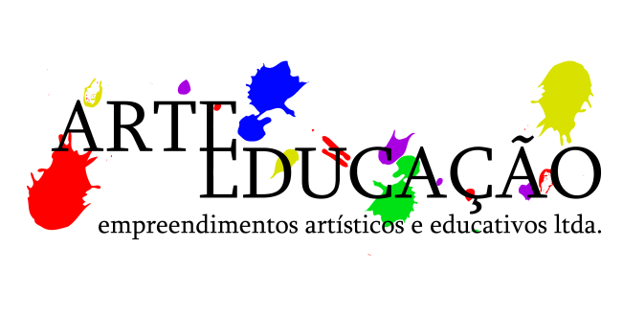
CARTA CONVITE

Prezado(a)_________________,
Na qualidade de Sócia Gerente e Diretora Artística da ARTEDUCAÇÃO Empreendimentos Artísticos e Educativos Ltda., venho, através desta carta, formalizar o convite para a representação artística da Cidade (ou Município, ou Estado) de ___________________ através de sua presença, como participante do VI CONGRESSO BRASILEIRO DE DANÇA MODERNA, um grande evento de intercâmbio internacional de aprimoramento artístico na área de Dança Moderna, que será realizado entre os dias 13 e 19 de Junho de 2016 nas dependências do Centro Coreográfico da Cidade do Rio de Janeiro, localizado na Rua José Higino, 115, Tijuca, Rio de Janeiro. Creio que esta oportunidade enriquecerá sobremaneira os seus conhecimentos artísticos que poderão ser compartilhados com seus pares em seu ambiente profissional brevemente.
Contamos ansiosamente com a sua presença.

